1. 프로젝트 개요
구분 | 작성 내용
서비스명 | TrendBook (트렌드북) - 실시간 이슈 기반 맞춤형 도서 큐레이션 플랫폼
서비스 개요 | 실시간 트렌드(뉴스, 날씨) 등을 분석하여 상황에 맞는 도서를 추천(RAG)하고, 베스트셀러의 인기 요인과 리뷰를 LLM으로 요약 제공하는 AI 도서 큐레이션 서비스
주요 기능 | 실시간 트렌드 기반 추천: 최신 뉴스/날씨 데이터와 도서 데이터를 벡터 임베딩하여 문맥 기반(RAG) 맞춤 도서 추천  AI 베스트셀러 분석: 알라딘 API의 베스트셀러 목록을 바탕으로 LLM을 활용해 ‘많이 판매된 이유’ 및 ‘리뷰 종합 요약’ 제공 - 도서 검색 및 상세 조회 기능
주요 페이지 구성 | 홈(오늘의 트렌드/날씨 추천, AI 베스트셀러)  도서 상세(AI 리뷰 요약)  맞춤 검색  마이페이지(내 추천 기록)

번호 | 요구사항명 | 요구사항 상세 | 우선순위
기능적 요구사항
F01 | 검색 기능 | 사용자가 입력한 검색어를 바탕으로 특정 데이터만 출력되도록 구현 | 높음
F02 | 회원 가입 / 로그인 기능 | OAuth(소셜 로그인) 및 자체 회원가입을 통한 사용자 인증 | 높음
F03 | 트렌드 정보 수집 | 스케줄러를 활용해 주기적으로 Naver 메뉴(뉴스/날씨 등)를 크롤링하여 DB에 적재 | 높음
F04 | 베스트셀러 조회 | 알라딘 API를 연동하여 주간/월간 베스트셀러 리스트 출력 | 높음
F05 | 베스트셀러 AI 요약 | LLM API를 활용해 특정 도서의 소개글, 리뷰를 종합하여 '인기 요인'과 '리뷰 한 줄 요약' 생성 | 높음
F06 | 화면 전환 | 원할한 인터넷 환경에서 모든 화면 전환 작업은 6초 이내에 이뤄져야 함 | 높음
… | … | … | …

번호 | 요구사항명 | 요구사항 상세 | 우선순위
비기능적 요구사항
NF01 | 응답 속도 최적화 | LLM API 호출 및 크롤링 등 시간이 소요되는 작업은 비동기/배치 처리하여 사용자 화면 로딩은 3초 이내로 유지 | 높음
NF02 | 크롤링 안정성 | 타겟 사이트(Perplexity 등)의 구조 변경이나 차단에 대비한 예외 처리 및 대안책(뉴스 API 등) 마련 | 높음
NF03 | API 호출 제한 관리 | 알라딘 API 및 LLM API의 일일 호출 한도를 넘지 않도록 주요 데이터(추천 결과, 요약본)는 DB에 캐싱(Caching) | 높음
… |  | … | …
NF01 | 활성 사용자 | 최대 20명의 사용자가 동시에 안정적으로 활용 가능해야 함 | 높음
NF02 | 화면 전환 | 원할한 인터넷 환경에서 모든 화면 전환 작업은 6초 이내에 이뤄져야 함 | 높음
… | … | … | …

2. 작업 분해 및 계획
- Gantt Chart
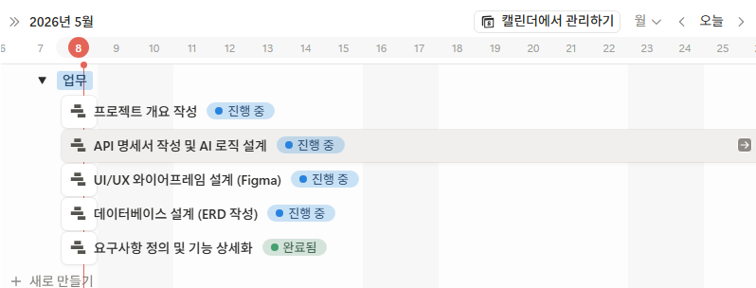
https://splendid-harp-c45.notion.site/5dd22c66d50a821a93b181aca2810ff8?pvs=74

3. 데이터 탐색
프로젝트의 핵심이 되는 데이터셋을 찾아, 출처 및 수집 방법을 명확히 작성할 것
· 향후 추천 시스템 구현에 필요한 데이터를 정의
· 외부 API의 경우 실제로 무료로 사용 가능한 지 여부를 조사
· 양식은 자유롭게 구성 가능
데이터명 | 데이터 설명 | 출처 | 수집 방법 | 활용 기능
뉴스 API | 최신 뉴스 정보 수집 | 네이버 API | REST API | 트렌드 수집
상품 리스트 API | 신간, 추천, 베스트셀러 등 도서에 대한 정보 | 알라딘 API | REST API | 대상 도서목록 출력, 추천 도서 데이터
상품 조회 API | 단일 도서에 대한 상세 정보 | 알라딘 API | REST API | 대상 도서 출력, 추천 도서 데이터

4. 프로젝트 구조
- Entity Relationship Diagram (ERDCloud)
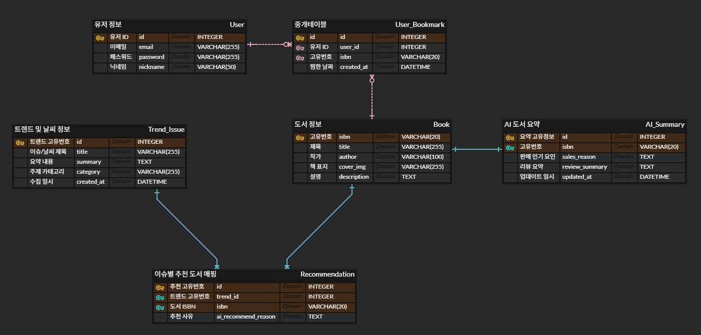
- User Case Diagram 예시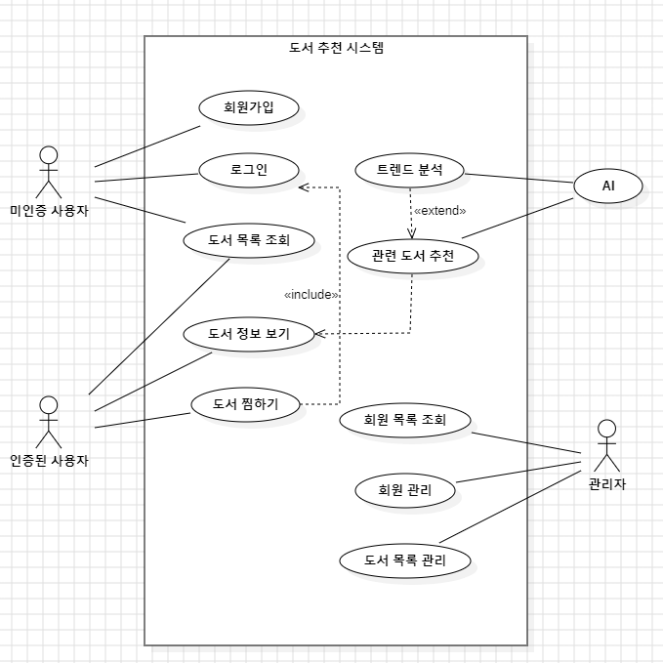
5. 화면 설계
페이지명 | 설명 | 주요 기능
메인 홈 (트렌드 & 베스트셀러) | - 서비스 진입점  오늘의 주요 이슈와 날씨, 그리고 그에 맞는 추천 도서를 시각적으로 표시 | - 최상단: “오늘의 뉴스(또는 날씨)브리핑”  - 중단: 해당 이슈 맞춤 AI 추천 도서 슬라이드  - 하단: 실시간 베스트셀러 TOP 10
도서 상세 페이지 | 특정 도서의 상세 정보와 AI가 분석한 핵심 리뷰를 보여주는 페이지 | - 책 기본 정보 (표지, 저자, 가격 등)  - AI 리포트: “이 책이 베스트셀러인 이유”, “독자 리뷰 3줄 요약” - 알라딘 링크 연결
도서 검색 페이지 | 사용자가 원하는 도서를 직접 찾을 수 있는 페이지 | - 키워드 기반 도서 검색  - 도서 리스트 무한 스크롤 또는 페이징 출력
내 서재 | 사용자가 찜한 도서나, 내가 관심 있는 트렌드 키워드 관리 페이지 | - 찜한 도서 목록  - 개인정보 수정 (로그인 구현 시)

- 화면 설계 예시